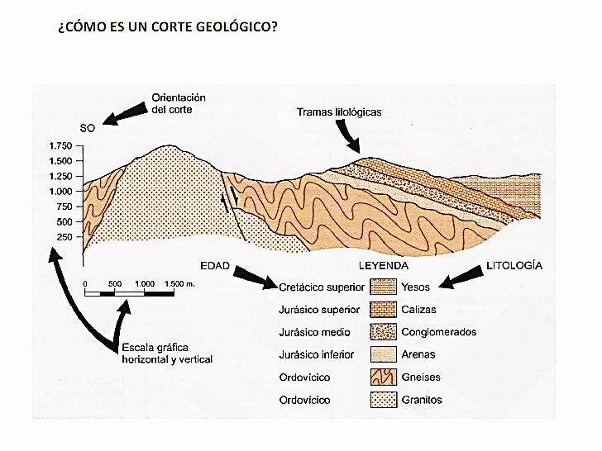
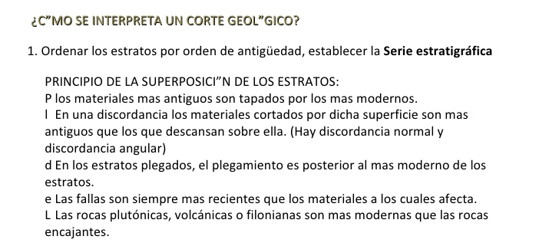

CORTE Nº | CORTE GEOLÓGICO y Leyenda |  |  |  |  | Reconstrucción de la historia geológica.
1
2 | Goniatites: nautiloideos Paleozoico superior.  Nummulites: foraminíferos (protozoos) planctónicos Cenozoico.
3 |  | De abajo a arriba:  1 .Esquistos Cámbrico (Brioveriense)  2. Conglomerados, areniscas y arcillas Cámbrico.  3. Calizas con Trilobites.  4. Dolomías.  5. Margas con Anmonites Jurásico.
4
5
6 |  |  |  | 1. Areniscas con fósiles de Dinosaurios.  2. Calizas  3. Margas con Anmonites.  4. Granito  5. Dique de Pegmatita
7 |  |  |  | - Granodiorita  - Corneanas (rocas con minerales índice de metamorfismo térmico).  - Margas  - Calizas con Anmonites  - Areniscas Cretácico  - Arcillas  - Conglomerados
8 |  |  |  | - Brechas con restos fósiles de Mamuts  - Calcarenitas con Pectem (bivalvo) e Isurus (dientes de tiburón) Mioceno  - Dique y Lacolito de Granito y Aplita  - Margas con Anmonites  - Pizarras con Graptolites Ordovícico  - Corneanas  - Granito
9
10 |  |  | - Calizas con Nummulites (foraminíferos planctónicos) Cenozoico  - Margas con Anmonites  - Areniscas rojas  - Conglomerados Triásico  - Gneises. Cámbrico  - Riolitas  - Gravas con fósiles de Equus (caballos) Cenozoico
11 |  |  | - Pizarras con Calamites (flora carbonífera)  - Aureola de metamorfismo  - Calizas y dolomías con Fusulina (foraminífero, protozoo planctónico) Carbonífero  - Dique de pórfido cuarcífero  - Gravas y arenas con restos de cerámica  - Conglomerados Pérmico
12
13
14

